МИНИСТЕРСТВО ЦИФРОВОГО РАЗВИТИЯ, СВЯЗИ И МАССОВЫХ КОММУНИКАЦИЙ РОССИЙСКОЙ ФЕДЕРАЦИИ
Ордена Трудового Красного Знамени федеральное государственное бюджетное образовательное учреждение высшего образования
«Московский технический университет связи и информатики»

Кафедра «Информационные технологии»
Дисциплина «Математические основы баз данных»
Отчет по лабораторной работе №1

Выполнил:
Студент группы БВТ2504
Гапеев Алексей Денисович
Проверил:

Москва, 2026 г.
Оглавление
2
Задание 1. Бизнес-правила 3
Задание 2. ER — Диаграмма 5
Задание 3. Нормализация схемы 6
Задание 4. Первичные ключи 8
Задание 5. Реализация схемы в PostgreSQL средствами DLL: 8
Задание 6. Словарь данных 9
Задание 7. SQL — скрипт 11
Ответы на вопросы 14

Задание 1. Бизнес-правила
Users
  - Каждый пользователь имеет уникальный email — естественный ключ (UNIQUE, используется для логина),
  - Пользователь имеет одну из ролей: buyer, seller, administrator,
  - Телефон хранится как строка VARCHAR,
  - Пользователь может владеть несколькими магазинами при условии, что роль seller,
  - Пользователь может создать много заказов — каждый заказ принадлежит ровно одному пользователю,
  - Пользователь может оставить много отзывов о товарах и много отзывов о продавцах,
  - У пользователя может быть одна корзина.
Sellers
  - У магазина ровно один владелец — существующий пользователь,
  - Один пользователь может владеть несколькими магазинами,
  - Магазин нельзя удалить, если у него есть товары (ON DELETE RESTRICT в products),
  - У каждого магазина уникальное имя.
Categories
  - Категории всегда образуют иерархию,
  - Корневые категории имеют parent_id = NULL,
  - Название категории уникально в пределах всей иерархии,
  - Нельзя удалить категорию, если в ней есть товары (ON DELETE RESTRICT).
Products
  - У товара ровно один продавец,
  - Один продавец продает много товаров,
  - Товар принадлежит ровно одной категории,
  - Цена должна быть положительной, хранится в NUMERIC(12, 2),
  - Количество товара — неотрицательное целое, тип INTEGER,
  - Товар может быть активен/не активен,
  - Нельзя удалить товар, если он есть в заказах.
Seller_review
  - Отзыв оставляется к конкретному продавцу конкретным пользователем,
  - Один пользователь — один отзыв на одного продавца,
  - Отзыв содержит оценку 1-5 и текст комментария,
  - Отзыв может быть опубликован или скрыт,
  - При удалении продавца отзывы удаляются каскадно.
Product_review
  - Отзыв оставляется к конкретному товару конкретным пользователем,
  - Один пользователь — один отзыв на один товар,
  - Отзыв содержит оценку 1-5 и текст комментария,
  - Отзыв может быть опубликован или скрыт,
  - При удалении товара отзывы удаляются каскадно.
Basket + BasketItems
  - У корзины ровно один владелец — пользователь,
  - Корзина принадлежит только одному пользователю,
  - В одной корзине не может быть дубликатов одного товара — товар добавляется один раз, количество обновляется,
  - Позиции корзины — отдельная таблица basket_items,
  - При удалении корзины позиции удаляются каскадно; при удалении товара из каталога позиция остается.
- Orders + OrderItems
  - Заказ принадлежит одному покупателю,
  - Заказ содержит хотя бы одну позицию через order_items,
  - Один товар может входить в множество заказов, один заказ содержит множество товаров,
  - Позиция заказа хранит количество и цену на момент оформления,
  - Заказ имеет статус: created → paid → in_delivery → delivered → cancelled,
  - У заказа ровно один адрес доставки,
  - Нельзя удалить заказ, если удаляются позиции — каскадное удаление position,
  - Нельзя удалить товар, который есть в активных заказах.
- Payment
  - У заказа ровно один платеж (или ни одного, если не оплачен),
  - Платеж содержит сумму (обязательно не отрицательную), способ оплаты, статус оплачен/не оплачен,
  - Платеж не может быть создан для несущественного заказа,
  - При удалении заказа платеж удаляется каскадно.
- Delivery
  - У заказа может быть одна доставка,
  - Доставка привязана к транспортному средству,
  - Доставка имеет статус: gathering → handed_to_courier → in_transit → recieved,
  - Поле delivered_at TIMESTAMPZ заполняется при status = recieved,
  - Нельзя удалить транспорт, используемый в активной доставке.
- Truck
  - Транспортное средство имеет уникальный номер — естественный ключ,
  - Транспорт может использоваться для многих доставок,
  - Грузоподьемность должна быть положительной.

Задание 2. ER — Диаграмма
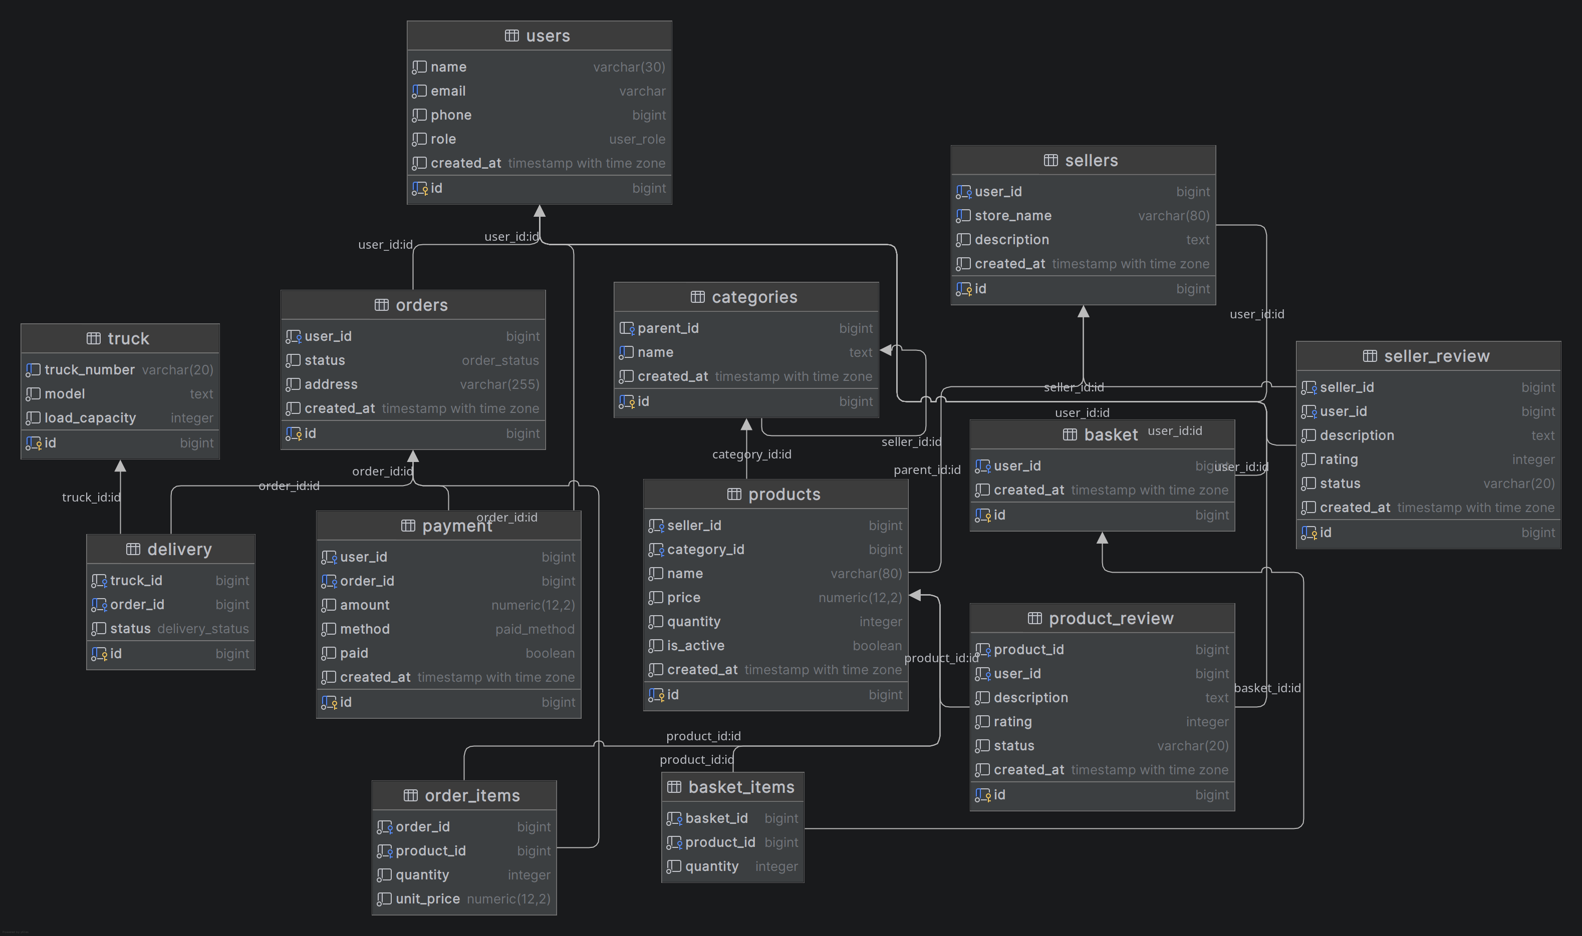Рисунок 1: ER - диаграмма базы данных маркетплейса

Задание 3. Нормализация схемы
Пример: таблица products до нормализации
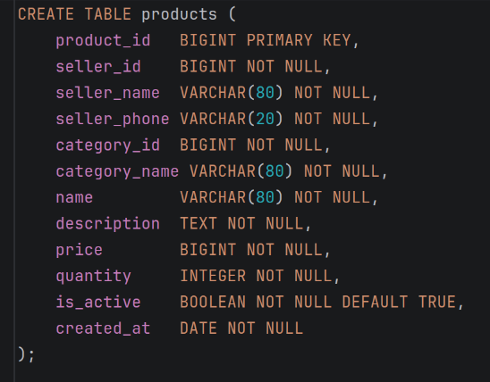Рисунок 2: Пример сущности до нормализации
Функциональные зависимости:
1. product_id → seller_id → seller_name, seller_phone
2. product_id → category_id → category_name

Аномалии:
- Обновление: смена телефона продавца влечет за собой обновление значений во всех столбцах этого продавца,
- Вставка: нельзя добавить продавца без товара,
- Удаление: удаление последнего товара удаляет данные продавца.

Нормализация:
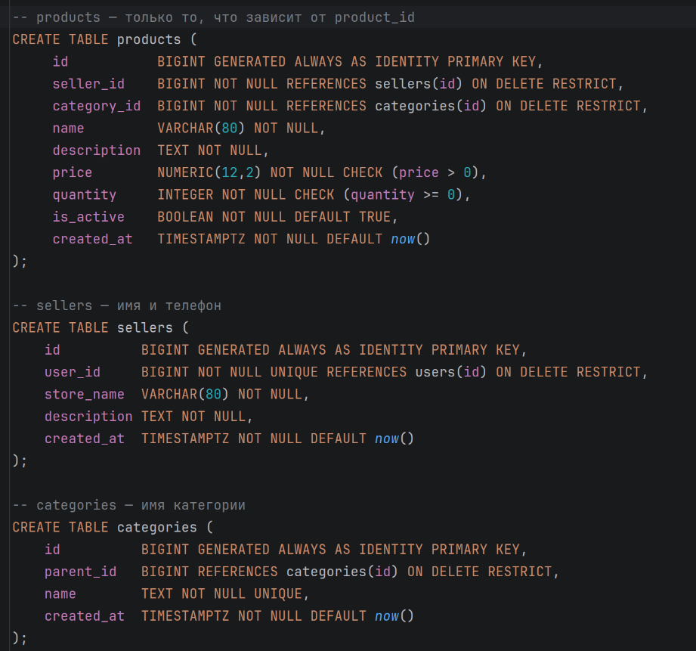Рисунок 3: Нормализованные сущности
Решение:
1. seller_name, seller_phone перенесены в products — транзитивная зависимость удалена
2. category_name в products — транзитивная зависимость удалена
3. price BIGINT → price NUMERIC(12,2) — правильный тип данных для цены
4. created_at DATE → created_at TIMESTAMPZ — дата+время с часовым поясом
5. 1 таблица → 3 таблицы — данные разделены по сущностям.

Задание 4. Первичные ключи
Все первичные ключи в таблицах представлены в виде id с атрибутами BIGINT GENERATED ALWAYS AS IDENTITY PRIMARY KEY, кроме ассоциативных таблиц bascet_items и order_items, в которых используются внешние ключи.
Выбор сурогатных ключей необходим для создания независимых атрибутов, которые не несут никакой полезной нагрузки кроме обозначения уникального номера той или иной строки. К примеру, первичным ключем в таблице users также можно было бы назначить email, но пользователь может его поменять, а значит во всех связанных таблицах привязка к первичному ключу будет либо нарушена, либо нужно будет переписывать его во всех таблицах. Проще создать уникальный id, который не будет изменяться ни при каких условиях.

Задание 5. Реализация схемы в PostgreSQL средствами DLL:
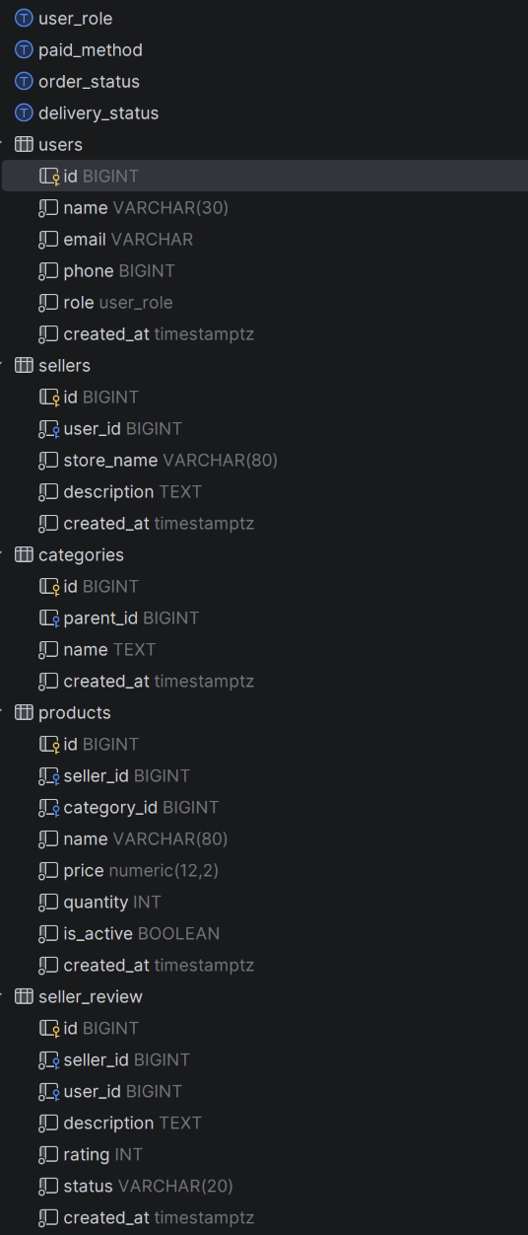
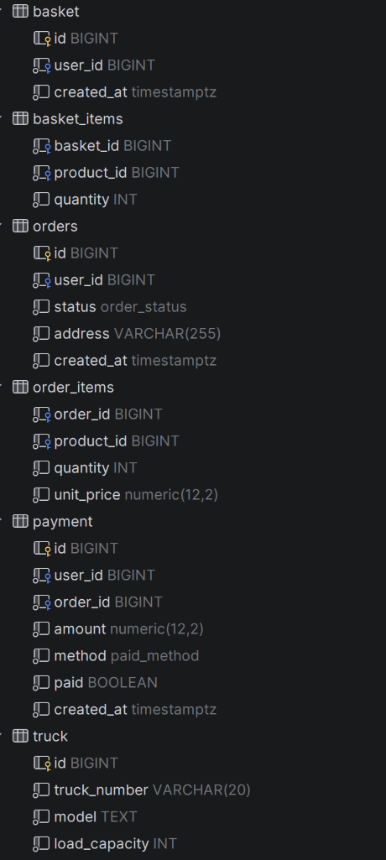

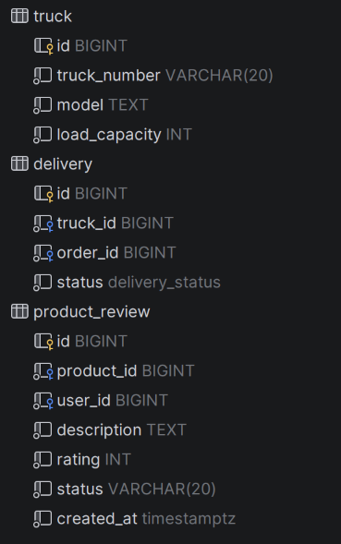

Задание 6. Словарь данных
Дополнительные типы данных:
user_role ('buyer', 'seller', 'administrator') — тип данных для указания того, кем является пользователь: покупателем, продавцом или администратором,
paid_method ('card', 'cash') — тип данных для указания способа оплаты: картой или наличными,
order_status ('created', 'paid', 'in_delivery', 'delivered', 'cancelled') — тип данных для указания статуса заказа: создан, оплачен, доставляется, доставлен, закрыт,
delivery_status ('gathering', 'handed_to_courier', 'in_transit', 'received') — тип данных для указания статуса доставки: сборка, передано курьеру, в доставке, передано покупателю.

users

Столбец | Тип данных | Назначение
id | BIGINT | Первичный ключ (PK)
name | VARCHAR(30) | Имя пользователя
email | VARCHAR | Почта пользователя
phone | BIGINT | Номер телефона пользователя
role | user_role | Кем является пользователь
created_at | timestamptz | Время создания пользователя

sellers

Столбец | Тип данных | Назначение
id | BIGINT | Первичный ключ (PK)
user_id | BIGINT | Связь с пользователем (FK)
store_name | VARCHAR(80) | Название магазина
description | TEXT | Описание магазина
created_at | timestamptz | Время создания продавца

categories

Столбец | Тип данных | Назначение
id | BIGINT | Первичный ключ (PK)
parent_id | BIGINT | Создание иерархической связи
name | TEXT | Название категории
created_at | timestamptz | Время создания категории

products

Столбец | Тип данных | Назначение
id | BIGINT | Первичный ключ (PK)
seller_id | BIGINT | Связь с таблицей seller (FK)
category_id | BIGINT | Связь с таблицей categories (FK)
name | VARCHAR(80) | Название продукта
price | NUMERIC(12, 2) | Цена продукта
quantity | INT | Количество
is_active | BOOLEAN | Продается ли продукт
created_at | timestamptz | Время создания категории

seller_review

Столбец | Тип данных | Назначение
id | BIGINT | Первичный ключ (PK)
seller_id | BIGINT | Связь с таблицей seller (FK)
user_id | BIGINT | Связь с таблицей users (FK)
description | TEXT | Отзыв
rating | INT | Рейтинг от 1 до 5
status | VARCHAR | Статус отзыва (скрыт или опубликован)
created_at | timestamptz | Время создания отзыва

basket

Столбец | Тип данных | Назначение
id | BIGINT | Первичный ключ (PK)
user_id | BIGINT | Связь с таблицей users (FK)
created_at | timestamptz | Время создания отзыва

orders

Столбец | Тип данных | Назначение
id | BIGINT | Первичный ключ (PK)
user_id | BIGINT | Связь с таблицей users (FK)
status | order_status | Статус заказа
address | VARCHAR(255) | Адрес доставки заказа
created_at | timestamptz | Время создания заказа

order_items

Столбец | Тип данных | Назначение
order_id | BIGINT | Связь с таблицей orders (FK)
product_id | BIGINT | Связь с таблицей products (FK)
quantity | INT | Количество
unit_price | NUMERIC(12,2) | Цена

payment

Столбец | Тип данных | Назначение
id | BIGINT | Первичный ключ (PK)
user_id | BIGINT | Связь с таблицей users (FK)
order_id | BIGINT | Связь с таблицей orders (FK)
amount | NUMERIC(12, 2) | Сумма к оплате
method | paid_method | Способ оплаты
paid | BOOLEAN | Оплачено или нет
created_at | timestamptz | Время создания заказа
truck

Столбец | Тип данных | Назначение
id | BIGINT | Первичный ключ (PK)
truck_number | BIGINT | Номер авто
model | TEXT | Марка и модель авто
load_capacity | INT | Грузоподъемность

delivery

Столбец | Тип данных | Назначение
id | BIGINT | Первичный ключ (PK)
truck_id | BIGINT | Связь с таблицей truck (FK)
order_id | BIGINT | Связь с таблицей orders (FK)
status | delivery_status | Статус доставки

product_review

Столбец | Тип данных | Назначение
id | BIGINT | Первичный ключ (PK)
product_id | BIGINT | Связь с таблицей products (FK)
user_id | BIGINT | Связь с таблицей users (FK)
description | TEXT | Отзыв
rating | INT | Рейтинг от 1 до 5
status | VARCHAR(20) | Статус отзыва (скрыт или опубликован)
created_at | timestamptz | Время создания отзыва

Задание 7. SQL — скрипт
CREATE TYPE user_role AS ENUM ('buyer', 'seller', 'administrator');
CREATE TYPE paid_method AS ENUM ('card', 'cash');
CREATE TYPE order_status AS ENUM ('created', 'paid', 'in_delivery', 'delivered', 'cancelled');
CREATE TYPE delivery_status AS ENUM ('gathering', 'handed_to_courier', 'in_transit', 'received');
CREATE TABLE users (
id BIGINT GENERATED ALWAYS AS IDENTITY PRIMARY KEY,
name VARCHAR(30) NOT NULL,
email VARCHAR NOT NULL UNIQUE, -- можно использовать как естественный ключ
phone BIGINT NOT NULL,
role user_role NOT NULL,
created_at timestamptz NOT NULL DEFAULT now()
);
CREATE TABLE sellers (
id BIGINT GENERATED ALWAYS AS IDENTITY PRIMARY KEY,
user_id BIGINT NOT NULL UNIQUE REFERENCES users(id) ON DELETE RESTRICT ON UPDATE CASCADE,
store_name VARCHAR(80) NOT NULL UNIQUE, -- один пользователь не может иметь 2 магазина с одинаковым названием
description TEXT NOT NULL,
created_at timestamptz NOT NULL DEFAULT now()
);
CREATE TABLE categories (
id BIGINT GENERATED ALWAYS AS IDENTITY PRIMARY KEY,
parent_id BIGINT REFERENCES categories(id) ON DELETE RESTRICT ON UPDATE CASCADE,
name TEXT NOT NULL UNIQUE,
created_at timestamptz NOT NULL DEFAULT now()
);
CREATE TABLE products (
id BIGINT GENERATED ALWAYS AS IDENTITY PRIMARY KEY,
seller_id BIGINT NOT NULL REFERENCES sellers(id) ON DELETE RESTRICT ON UPDATE CASCADE,
category_id BIGINT NOT NULL REFERENCES categories(id) ON DELETE RESTRICT ON UPDATE CASCADE,
name VARCHAR(80) NOT NULL,
price NUMERIC(12, 2) NOT NULL CHECK ( price > 0.00 ),
quantity INT NOT NULL CHECK ( quantity >= 0 ),
is_active BOOLEAN NOT NULL DEFAULT TRUE,
created_at timestamptz NOT NULL DEFAULT now()
);
CREATE TABLE seller_review (
id BIGINT GENERATED ALWAYS AS IDENTITY PRIMARY KEY,
seller_id BIGINT NOT NULL REFERENCES sellers(id) ON DELETE CASCADE ON UPDATE CASCADE,
user_id BIGINT NOT NULL REFERENCES users(id) ON DELETE CASCADE ON UPDATE CASCADE,
description TEXT NOT NULL,
rating INT CHECK ( rating BETWEEN 1 AND 5) NOT NULL,
status VARCHAR(20) NOT NULL DEFAULT 'published' CHECK ( status IN ('published', 'hidden')),
created_at timestamptz NOT NULL DEFAULT now()
);
CREATE TABLE basket (
id BIGINT GENERATED ALWAYS AS IDENTITY PRIMARY KEY,
user_id BIGINT NOT NULL UNIQUE REFERENCES users(id) ON DELETE CASCADE ON UPDATE CASCADE,
created_at timestamptz NOT NULL DEFAULT now()
);
-- Ассоциативная таблица
CREATE TABLE basket_items (
basket_id BIGINT NOT NULL REFERENCES basket(id) ON DELETE CASCADE ON UPDATE CASCADE,
product_id BIGINT NOT NULL REFERENCES products(id) ON DELETE CASCADE ON UPDATE CASCADE,
quantity INT NOT NULL CHECK ( quantity > 0 )
);
CREATE TABLE orders (
id BIGINT GENERATED ALWAYS AS IDENTITY PRIMARY KEY,
user_id BIGINT NOT NULL REFERENCES users(id) ON DELETE RESTRICT ON UPDATE CASCADE,
status order_status NOT NULL DEFAULT 'created',
address VARCHAR(255) NOT NULL,
created_at timestamptz NOT NULL DEFAULT now()
);
CREATE TABLE order_items (
order_id BIGINT NOT NULL REFERENCES orders(id) ON DELETE CASCADE ON UPDATE CASCADE,
product_id BIGINT NOT NULL REFERENCES products(id) ON DELETE RESTRICT ON UPDATE CASCADE,
quantity INT NOT NULL CHECK ( quantity > 0 ),
unit_price NUMERIC(12, 2) NOT NULL CHECK ( unit_price > 0 )
);
CREATE TABLE payment (
id BIGINT GENERATED ALWAYS AS IDENTITY PRIMARY KEY,
user_id BIGINT NOT NULL REFERENCES users(id) ON DELETE RESTRICT ON UPDATE CASCADE,
order_id BIGINT NOT NULL UNIQUE REFERENCES orders(id) ON DELETE CASCADE ON UPDATE CASCADE,
amount NUMERIC(12, 2) NOT NULL CHECK ( amount >= 0 ),
method paid_method NOT NULL,
paid BOOLEAN NOT NULL DEFAULT FALSE,
created_at timestamptz NOT NULL DEFAULT now()
);
CREATE TABLE truck (
id BIGINT GENERATED ALWAYS AS IDENTITY PRIMARY KEY,
truck_number VARCHAR(20) NOT NULL UNIQUE,
model TEXT NOT NULL,
load_capacity INT NOT NULL CHECK ( load_capacity > 0 )
);
CREATE TABLE delivery (
id BIGINT GENERATED ALWAYS AS IDENTITY PRIMARY KEY,
truck_id BIGINT NOT NULL REFERENCES truck(id) ON DELETE RESTRICT ON UPDATE CASCADE,
order_id BIGINT NOT NULL UNIQUE REFERENCES orders(id) ON DELETE CASCADE ON UPDATE CASCADE,
status delivery_status NOT NULL DEFAULT 'gathering'
);
CREATE TABLE product_review (
id BIGINT GENERATED ALWAYS AS IDENTITY PRIMARY KEY,
product_id BIGINT NOT NULL REFERENCES products(id) ON DELETE CASCADE ON UPDATE CASCADE,
user_id BIGINT NOT NULL REFERENCES users(id) ON DELETE CASCADE ON UPDATE CASCADE,
description TEXT NOT NULL,
rating INT NOT NULL CHECK ( rating BETWEEN 1 AND 5),
status VARCHAR(20) NOT NULL DEFAULT 'published' CHECK ( status IN ('published', 'hidden')),
created_at timestamptz NOT NULL DEFAULT now()
);

Ответы на вопросы

- Реляционная модель данных — логический подход к организации баз данных, в котором вся информация хранится в виде двуменрых таблиц (отношений).
Отношение (таблица) — основная структура данных, каждая таблица имеет имя и состоит из строк и столбцов,
Кортеж (строка) — отдельная запись или экземпляр обьекта в таблице. Все строки уникальны,
Атрибут (столбец) — характеристика или свойство сущности, все значения в одном столбце имеют одинаковый тип данных.
- Концептуальная, логическая и физическая модели данных отличаются уровнем детализации и степенью привязки к конкретным технологиям.
Концептуальная модель определяет главные обьекты (сущности) и связи между ними,
Логическая модель детализирует концептуальную модель, добавляя структуру данных, но все еще не привязываясь к конкретной СУБД,
Физическая модель это готовая к реализации схема БД, адаптированная под конкретную технологию.

- Первичный ключ (Primary Key) — уникальный идентификатор конкретной строки в таблице базы данных. Свойства:
- Уникальность: значение ключа в каждой строке должно быть неповторимым. Дубликаты запрещены,
- Отсутствие пустоты (NOT NULL): поле ключа не может быть пустым. Каждая строка обязана иметь этот номер или код,
- Единственность на таблицу: в любой таблице может быть только один первичный ключ, но он может состоять как из одного столбца, так и из нескольких (составной ключ).

- Суррогатный и естественный ключи различаются тем, что суррогатный ключ создается системой искусственно и не имеет смысла для бизнес, а естественный ключ состоит из реальных данных объекта.

Достоинства:
- Естественный ключ: понятен человеку и несет смысл; гарантирует, что в системе не появится двух одинаковых реальных объектов
- Суррогатный ключ: стабилен и независим от изменений в бизнесе; высокая производительность; удобно делать простые связи с другими таблицами

Недостатки:
- Естественный ключ: зависит от внешних правил; часто имеет большой размер; составные естественные ключи неудобны в использовании
- Суррогатный ключ: не несет никакой информации для пользователя; требудет создания дополнительных ограничений, чтобы случайно не продублировать реальные данные.

- Внешний ключ — поле или набор полей в одной таблице, которое ссылается на первичный ключ в другой таблице, чтобы связать их между собой и защитить данные от ошибок.
Целостность данных проявляется в том, что база данных не позволит добавить в дочернюю таблицу запись с несуществующим значением родительского ключа.

- Связь «многие-ко-многим» реализуется с помощью промежуточной таблицы (junction table), которая содержит внешние ключи, ссылающиеся на первичные ключи двух основных таблиц.

- Дерево категорий можно реализовать с помощью использования модели списка смежности, где каждая строка хранит ссылку на своего родителя:

CREATE TABLE categories (
id INT PRIMARY KEY,
… ,
parent_id INT NULL, -- NULL для корневых элементов
FOREIGN KEY (parent_id) REFERENCES categories(id) ON DELETE CASCADE
);

- Ограничения целостности в PostgreSQL:

- NOT NULL — запрет на хранение значения NULL в указанном столбце
- UNIQUE — значения в данном столбце не будут повторяться
- FOREIGN KEY — ссылочная целостность между двумя таблицами
- PRIMARY KEY — уникальная идентификация каждой строки в таблице
- CHECK — ограничение диапазона допустимых значений на основе логического выражения

- Нормализация — процесс организации данных в БД, который включает создание таблиц и установление связей между ними по определенным правилам.
Примеры аномалий:
- Аномалия вставки (Insertion Anomaly): невозможность добавить новые данные в таблицу, пока не появятся другие связанные данные. Пример: нельзя добавить информацию о новом курсе, пока на него не записался хотя бы один студент.
- Аномалия удаления (Deletion Anomaly): непреднамеренное удаление важных данных при удалении связанных с ними строк. Пример: если отчислить последнего студента с курса, сотрется и информация о самом курсе (его название, длительность).
- Аномалия обновления (Update Anomaly): необходимость изменять одни и те же данные в огромном количестве строк, если они дублируются. Если пропустить хоть одну строку, данные станут противоречивыми. Пример: если у преподавателя изменилась фамилия, придется менять ее во всех строках со студентами, у которых он ведет занятия.

1. Первая нормальная форма (1НФ)
Таблица находится в 1НФ, если все её атрибуты (поля) являются атомарными, а строки — уникальными.
- В одной ячейке должно быть только одно значение (никаких списков, массивов или перечислений через запятую).
- В таблице не должно быть повторяющихся групп столбцов (например, Телефон1, Телефон2).
- У таблицы должен быть первичный ключ.
2. Вторая нормальная форма (2НФ)
Таблица находится в 2НФ, если она уже находится в 1НФ и каждый неключевой атрибут неприводимо (полностью) зависит от первичного ключа.
- Это актуально для таблиц со составным первичным ключом (состоящим из двух и более колонок).
- Требование означает, что в таблице не должно быть данных, которые зависят только от части составного ключа. Если такая зависимость есть, эти данные нужно вынести в отдельную таблицу.
3. Третья нормальная форма (3НФ)
Таблица находится в 3НФ, если она уже находится в 2НФ и между её неключевыми атрибутами отсутствует транзитивная зависимость.
- Это означает, что ни один неключевой столбец не должен зависеть от другого неключевого столбца.
- Все неключевые поля должны зависеть только непосредственно от первичного ключа, а не друг через друга.

- Правила ON DELETE RESTRICT и ON DELETE CASCADE нужны ссылочной целостности в базе данных. Они определяют, что должно происходить со строками в дочерней (зависимой) таблице, если связанная с ними строка в родительской таблице удаляется.
Основное различие заключается в реакции системы на удаление главной записи: одно правило жестко блокирует операцию, а другое автоматически чистит зависимые данные.

